Национальный Исследовательский Ядерный Университет
Московский инженерно-физический институт

Кафедра № 40 «физики элементарных частиц»

Реферат по теме:
«Теневой мир с двумя поколениями фермионов»

Студент: Каменщиков А.А.
Группа: Т9-40

Москва, 2011 г.

Теневой мир с двумя поколениями фермионов.
[You must start with the description of your physical model with the emphasis on cosmologically important parameters and consequences.]
Основными наблюдательными данными, на которые опирается космология, являются данные о реликтовом излучении, о химическом составе вещества, о крупномасштабной структуре Вселенной. Каждый из видов данных позволяет исходя из космологических представлений предсказать физические явления в соответствующую эпоху. Особое значение для нас имеют данные о химическом составе Вселенной, так как их удается связать с условиями в ранней Вселенной с помощью известной физики (ядер и частиц), позволяя, тем самым, ограничить возможные выходы за ее рамки.
Космологический нуклеосинтез и ограничение на число сортов нейтрино. Следствия для случая двух сортов фермионов.
При температуре T ~ Л_{КХд} ~ 150 МэВ во Вселенной должен был произойти КХД фазовый переход: из кварк-глюонной плазмы в адроны. Избыточное (но сравнительно малое)[stil] количество барионов перешло в нуклоны. [Для начала образования из нуклонов устойчивых ядер необходимо, чтобы темп образования легчайшего возможного ядра - дейтерия в реакции
(1)
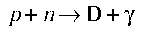
превысил темп обратной реакции - реакции его разрушения
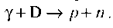
(2)
Последняя реакция идет за счет фотонов теплового фона с энергией, превышающей энергию связи D, E_{D} = 2,2 МэВ. Темп ее экспоненциально падает при T $≪$ E_{D} за счет соответствующего уменьшения доли фотонов, приходящихся на хвост их энергетического распределения:
(3)
Используя определения скорости реакций, для условия начала синтеза дейтерия имеем
(4)
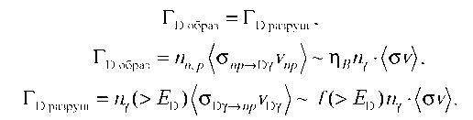
(5)
(6)
Откуда
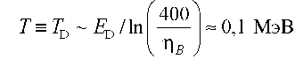
(7)
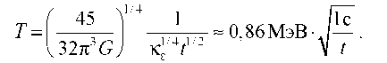
(7а)

Данной температуре соответствует t = t_{D} ~ 100 c (получается из (7а), где в К_{е} (18) нужно убрать вклад е+ е-).][The underlined part is hardly related to your topic]
You should decide, what you consider : ordinary matter with two families, or ordinary matter + mirror world with two families
При еще более высокой температуре, оценку которой мы сейчас приведем, нуклоны эффективно участвовали в реакциях слабого взаимодействия с нейтрино и электронами. Реакции
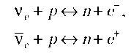
(8)
обеспечивали термодинамическое равновесие между двумя состояниями нуклона N=n, p (за счет сильного взаимодействия такое равновесие невозможно из-за большой массы пионов). Согласно термодинамике заселенность двух состояний нуклона, отличающихся по энергии на Dm = m_{n}—m_{p} = 1,29 МэВ, определяется отношением
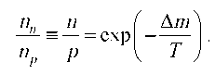
(9)
Относительное количество нейтронов уменьшается, следуя данному отношению, с понижением температуры до значения T*, при котором нарушается n-p равновесие. При T= T* отношение между n и p (8) закаляется. Для условия выхода из данного равновесия из (5.32) записываем
(10)
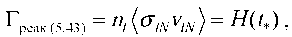
где l = e, v . Для оценки по порядку величины полагаем, считая T* > m_{e} > m_{v} (e, v - релятивистские) и используя (5.17) и (5.29),
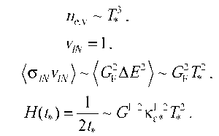
(11a)
(11б)
(11в)
(11г)
Здесь индекс «*» означает момент T = T*. Опущенные численные коэффициенты представляются значительными, однако их отсутствие не приводит к принципиальному отличию от точного результата (полученного с помощью уравнений кинетики) и делает оценку наглядней. Подставляя (11) в (10), получим
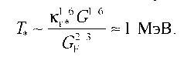
(12)
Данной температуре соответствует t* ~ 1 с. Данный момент знаменует отцепление нейтрино - выход их из равновесия, который случается вместе с «замораживанием» реакций (8) и реакции ve- рассеяния.
Формула (9) при T = T* дает закаленное n-p отношение. Более точные оценки дают
(13)
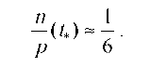
За промежуток времени t* + t_{D} примерно 10% нейтронов успевает распасться до того, как они начнут объединяться с протонами в дейтерий. Таким образом
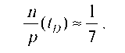
(14)
Дальнейшая цепочка реакций переводит практически все нейтроны в гелий-4, He.

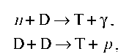
(15а)
(15б)
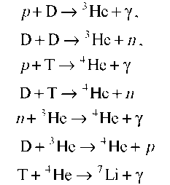
(15в)
(15г)
(15д)
(15е)
(15ж)
(15з)
(15и)
Все реакции протекают сравнительно за короткое время. Синтез более тяжелых ядер не происходит из-за высокого кулоновского барьера и отсутствия устойчивых ядер с атомными числами 5 и 8. Практически все нейтроны и протоны распределяются между водородом и гелием-4, так что для их массовых долей получается
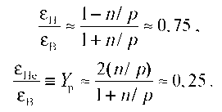
(16а)
(16б)

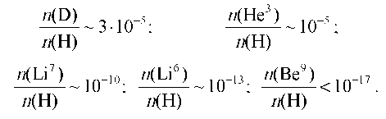(
(17а)
(17б)
На все остальные ядра приходится много меньше 1%. Для них
Данные предсказания зависят от количества барионов ($η_{B}=$n_{β}/n_{γ}$≈ {10}^{-9}$). Для гелия-4 данная зависимость обусловлена распадом n (в частности, формулой (7)) и сравнительно слабая. Особенно чувствительно к $η_{B}$ оказывается обилие дейтерия, значительная доля которого, образовавшегося в реакции (5.38), переходит в ⁴He во взаимодействии с тритием (15е), чье количество (получающееся также из D) оказывается примерно пропорциональным $η_{B}$. Это, в свою очередь, позволяет установить допустимые значения $η_{B}$ исходя из химического состава.
Отличие наблюдаемого химического состава от предсказаний (16)-(17) говорит о его «вторичном» (звездном) происхождении. Первичное количество элементов восстанавливается из анализа зависимости химического состава астрофизических объектов (звезд, газовых облаков) от относительного содержания тяжелых элементов C, N, O и др. В оценках, полученных в результате экстраполяций таких зависимостей (к нулевому содержанию тяжелых, вторичных элементов), важен учет систематических ошибок. К сожалению, в работах часто приводятся результаты с учетом лишь малых (в таком методе) статистических ошибок. В итоге нередко обнаруживается противоречие между работами и, главное, выводами из них, которые могут иметь принципиальное значение особенно в случае оценки количества первичного гелия-4.
На рис. 1 показаны предсказания относительных содержаний первичных элементов в зависимости от $η_{B}$ в сравнении с оценками, основанными на наблюдениях, с учетом их ошибок.
Как отмечено, практически все нейтроны переходят в результате первичного нуклеосинтеза в гелий-4, так что закаленное количество нейтронов (9) предопределило количество He во Вселенной. Как видно из (9) и (12), n/p отношение зависит от числа сортов частиц К_{е}*, вклады в которое известных частиц учтены в
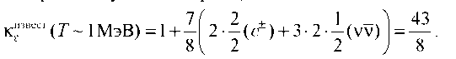
(18)

Важно подчеркнуть, что вклад в К_{е}* вносят любые частицы, включая любые неизвестные, которые даже не взаимодействуют (кроме как гравитационно) с обычными частицами.
Проследим влияние на предсказание обилия ⁴He числа сортов нейтрино. Предполагаем, что все сорта дают одинаковый вклад в К_{е}*, т.е. нейтрино каждого сорта ультрарелятивистские (m_{v} << Tv) с T_{v} = T и одним спиновым состоянием. Обобщая (18), имеем
(19)
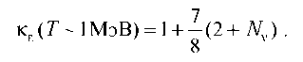
Соответственно, для числа поколений 2 имеем К_{е}*=9/2.
Отметим, что N - 1 (исключая электронный) сорт нейтрино не участвуют в реакциях (8), определяющих отношение n/p; тем не менее, они влияют на закаленное значение. Для удобства результаты будем нормировать на случай N =3 (точная оценка которого содержит ряд деталей, вынесенных за рамки данного изложения), наделяя все величины для произвольного N штрихом «'». Отношение (9) для T = T* (см. (12)) представим в виде
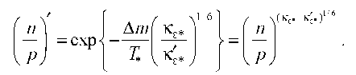
(20)
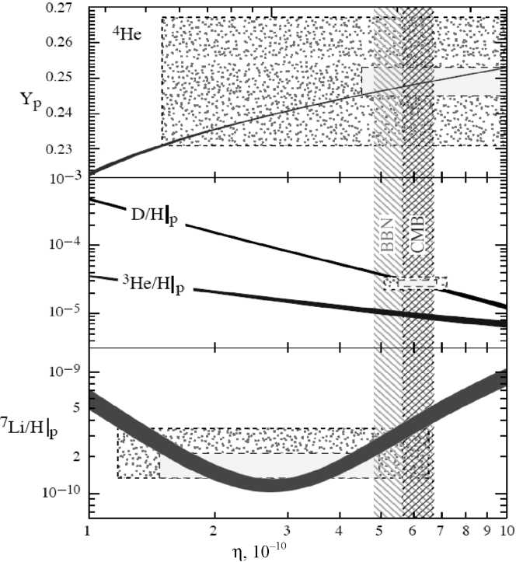
Рис. 1. Относительные содержания первичных химических элементов в зависимости от количества барионов. Толщины линий отражают точность предсказаний. Прямоугольниками показаны области значений в пределах статистических (внутренний) и систематических (внешний) ошибок, полученные из наблюдений. Вертикальные полосы показывают области значений h_{B}, допустимых из анализа первичного нуклеосинтеза (BBN) и реликтового излучения (CMB). Индекс «р» означает первичный (primordial)

В качестве n/p (без штриха) будем брать значение (13), пренебрегая для простоты отличием от (14), вызванным распадом нейтрона. Выбранному значению соответствует Yp = 25%. Из рис. 1 видно, что в допустимых пределах для $η_{B}$ предсказываемое (для N_{v} = 3) Y_{p} $≈$ (24,6$÷$24,9)%. Значение Yp оценивается с помощью (16б), заменяя (n/p)$→$(n/p)’. Таким образом, подставляя полученное ранее значение К_{е}*=9/2 для случая 2 сортов фермионов, имеем следующее:
$\left(\frac{n}{p}\right)’ = {\left(\frac{1}{6}\right)}^{{\left(\frac{43×2}{8×9}\right)}^{\frac{1}{6}}}=0,1579$
(21)
Подставляя полученное значение $\left(\frac{n}{p}\right)’$ в 16б, получим:
$Y_{p}’ = \frac{2×0,1579}{1+0,1579}≈0.2727$
(22)
Результат приведен на рис. 2. Ошибка, вызванная пренебрежением распада нейтрона, составляет $Δ$Y_{p}’ $≈$ 0,1 (0,25 - Y_{p}’).
Как видно из рис. 2, один сорт нейтрино меняет Y_{p} чуть больше, чем на 1%. Учитывая лишь статистические ошибки в оценке первичного обилия ⁴He исходя из наблюдений (см. рис. 5.1) можно было бы исключить лишний (четвертый) сорт нейтрино, что поставило бы данный результат космологии на один уровень с результатами экспериментов на ускорителях. Однако верхняя оценка Yp, полученная из наблюдений с учетом систематических ошибок (см. рис. 5.1), допускает «почти два» лишних сорта нейтрино (сравните с рис. 5.2). Современные оценки, основанные как на космологическом нуклеосинтезе, так и реликтовом излучении, дают
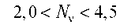
(23)
на уровне достоверности 95%; оценки, основанные только на нук- лесинтезе, допускают чуть более широкий интервал N_{v}.
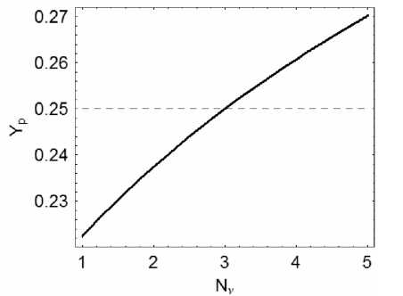
Рис. 2. Приближенная зависимость предсказываемого обилия первичного гелия-4 от числа сортов нейтрино. Нормировано на Yp(Nv = 3) = 0,25
Данный результат весьма важен, так как иллюстрирует методику ограничения любых видов частиц. Она основывается на связи вклада частиц в плотность Вселенной в период t ~ 1 с с наблюдаемым обилием гелия. Если в случае с числом сортов (легких) нейтрино (Стандартной Модели) эксперименты на ускорителе держат первенство над космологическими предсказаниями, то обобщение последних на более экзотические частицы меняет положение.
При рассмотрении экзотических частиц может требоваться уточнение их вклада в плотность плазмы на момент t ~ 1 с. Различие между вкладом неизвестного сорта (релятивистских) частиц и вкладом сорта нейтрино могут составлять не только разные спиновые характеристики, но разные характеристики взаимодействия. Более слабое, чем у нейтрино, взаимодействие частицы приводит к выходу их из равновесия до t ~ 1 с, что может обусловливать различие по температуре между данными частицами и остальными..
Ограничение на массу нейтрино.
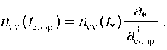
После отцепления нейтрино от окружающего вещества примерно в момент (12) их количество не меняется вплоть до современного момента, если не предполагать их распад. Под количеством в таком случае подразумевается таковое в сопутствующем объеме, т.е. выделенном в системе покоя газа нейтрино и расширяющемся $\sim$ а³. Следовательно, современная концентрация будет
(24)

На момент t = t* концентрация нейтрино была связана с концентрацией фотонов согласно термодинамическому соотношению
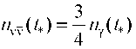

(25)

для каждого сорта нейтрино в отдельности. Практически единственной «привязкой» в подобных оценках являются концентрация и температура фотонов, которые известны из наблюдений для современного периода. Для (24) и (25) записываем
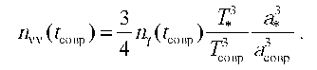
(26)
Далее нужно связать с масштабным фактором температуру. Для этого воспользуемся законом сохранения энтропии:
(27а)
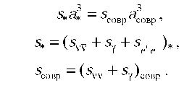
(27в)
(27б)
Здесь под s_{vv}а³ понимается энтропия всех сортов нейтрино. Она сохраняется в отдельности, поскольку нейтрино отцепились и ведут себя как замкнутая система. Тогда после подстановки (27б) и (27в) в (27а) получаем
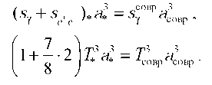
(28б)
(28а)
Из (28б) и (26) окончательно получаем (для каждого сорта нейтрино в отдельности)
(29)
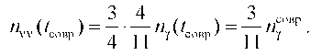
Применение ее к текущему периоду требует определения современной температуры нейтрино. Это может, конечно, иметь только условный характер, поскольку реликтовые нейтрино сейчас, вероятно, нерелятивистские, сосредоточены в галактиках и подчиняются распределению, не обусловленному термодинамикой. Тем не менее, исходя из эквивалентности данных оценок «условная» современная температура нейтрино по отношению к фотонной восстанавливается из сохранения энтропий S_{vv} и S_{g}+_{e}+_{e}_ (5.60а). Так что
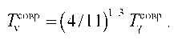
(30)
Отметим для общности следующее. Поскольку s $\sim$ а⁻³, также как концентрация отцепившихся или закаленных частиц i в момент t*(T*), то современную концентрацию любых (реликтовых) частиц i можно оценить как п* • s_{совр} /s*,
(31)
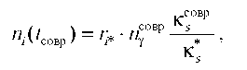
где r i* $≡$ n_{i*}/n_{g}* (в случае нейтрино г_{i*} = 3/4). Современное значение Ks складывается, в основном, из вкладов фотонов и нейтрино (среди известных частиц)
(32)
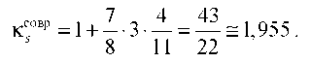
Если частицы i в момент t=t* вышли из равновесия, будучи релятивистскими, (т.е. отцепились, а не закалились), то их вклад в плотность энергии (18) (пока они релятивистские) и плотность энтропии
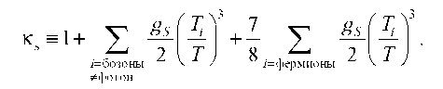
(33)
на момент t > t* будет определяться температурой
(34)
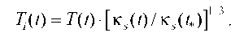
Для современной плотности реликтовых нейтрино получаем
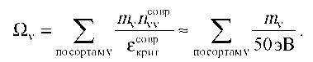
(35)
Принимая во внимание существующие оценки полной плотности Вселенной безотносительно типа населяющей материи, можно наложить ограничение на массу
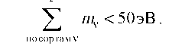
(36)
Кроме того, принимая во внимание динамические характеристики нейтринной компоненты вещества, ограничение существенно усиливается. Нейтрино относится к горячему типу материи - горячей скрытой массе HDM (от английского Hot Dark Matter). C ее помощью нельзя сформировать объекты во Вселенной меньше определенного размера. Анализ данных о КМС Вселенной позволяет наложить ограничение
(37)
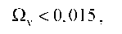
фактически нивелирующее роль HDM в формировании КМС. Откуда
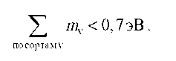
(38)
You text may be of some use for preparation to exam, but can be hardly related to the topic of your referat.

